OFERTA

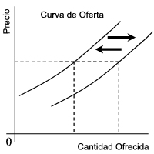

Entre mayor material o producto se logre poder reciclar mayor es el precio se pueda obtener Con el cual se puede obtener mucha más ganancia.

